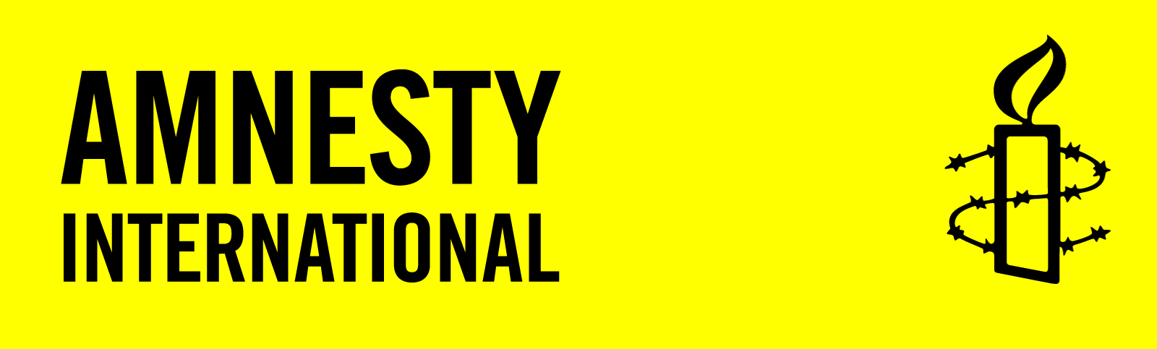

**SCHRIJFACTIE juni 2025**

**U kunt schrijven tot 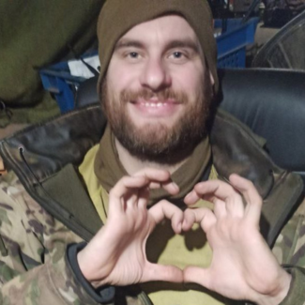1 augustus**

Slachtoffers van mensenrechtenschendingen die u in deze informatiebrief aantreft kunt u helpen met een verzoek aan of een protest bij de betreffende autoriteiten.

Voorzie bijgaande brieven van:

* plaats en datum
* afzender: naam en land
* benodigde porto (zie deze info)

**Rusland: gewonde en zieke Oekraïense legerarts in levensgevaar**

Marioepol is een stad in Oekraïne die in mei 2022 door Rusland werd veroverd, na een zware strijd die 86 dagen duurde. Al die tijd zorgde legerarts Artem Kolomiiets voor gewonde soldaten en gaf hij medische zorg aan burgers. Hij raakte zelf gewond en werd gevangengenomen. Sindsdien zit hij in Rusland in telkens andere strafkolonies. Hij mag geen contact hebben met zijn familie en de buitenwereld. Oekraïense krijgsgevangenen die onlangs zijn vrijgelaten vertelden dat het heel slecht gaat met zijn gezondheid.

Schrijf vóór 1 augustus 2025 een brief aan de Russische mensenrechtencommisaris. Roep haar op om ervoor te zorgen dat Artem Kolomiiets onmiddellijk wordt vrijgelaten.

Kolomiiets werd door de Russen gemarteld en zijn leven is in gevaar. Volgens voormalige medegevangenen gaat zijn gezondheidstoestand steeds verder achteruit. Hij lijdt aan dystrofie, heeft voortdurend hoofdpijn als gevolg van onbehandelde kneuzingen, zijn benen zijn opgezwollen en paars van kleur, zijn gezichtsvermogen en gebit zijn verslechterd en hij heeft ernstige rugpijn en astma.

### **Droevig nieuws:** [**Mexico: vermiste advocaat dood gevonden**](https://e.amnesty.nl/1/5/1804/38/qumqLO9eztb06wdSB_om0OZa6FA5RoFs-ttkwwiMk8e-PC8249qQi0ia41_Lpg-XTSTs1cRjd1-cn4RvlsrllcFR0VRH-hc84v3cAJyEkCFQ2ZuAfSDglAodfGLRNLHrqmpjfQMj62qYbFLcnoNiJDl83w4E4mKhkYH5DocflqJPqYzw)

Onze grootste vrees werd waarheid. Vrouwenrechtenactivist Sandra Domínguez en haar man zijn dood teruggevonden. We roepen de autoriteiten op onderzoek te doen naar hun verdwijning en de moorden en alle verantwoordelijken voor de rechter te brengen. Afgelopen februari schreven we tijdens onze maandelijkse schrijfactie voor Sandra Dominguez en is er voor haar gebeden.

Wilt u meer weten over Amnesty International? Kijk dan op de website: [www.amnesty.nl](http://www.amnesty.nl)

Wijzigingen/opmerkingen/suggesties graag doorgeven aan: [hanniebovy@kpnmail.nl](mailto:hanniebovy@kpnmail.nl)

**Portokosten:** in NL 1 of **€ 1,21** Buiten NL: Internationaal 1 of **€ 1,90**